Übertragungstechnische Messungen im Sprachband
Um die Sprachqualität und Verständlichkeit sicherzustellen wurde der ITU-T Standard G.712 „Transmission performance characteristics of pulse code modulation channels“ geschaffen. Diesen Standard haben alle Festnetzeinrichtungen die PCM-Codierung verwenden einzuhalten. Dieser Standard sieht sowohl analoge Messpunkte an den 2- und 4-Draht-Schnittstellen (Bild unten E2, E4) als auch digitale Messpunkte (A,B) vor.
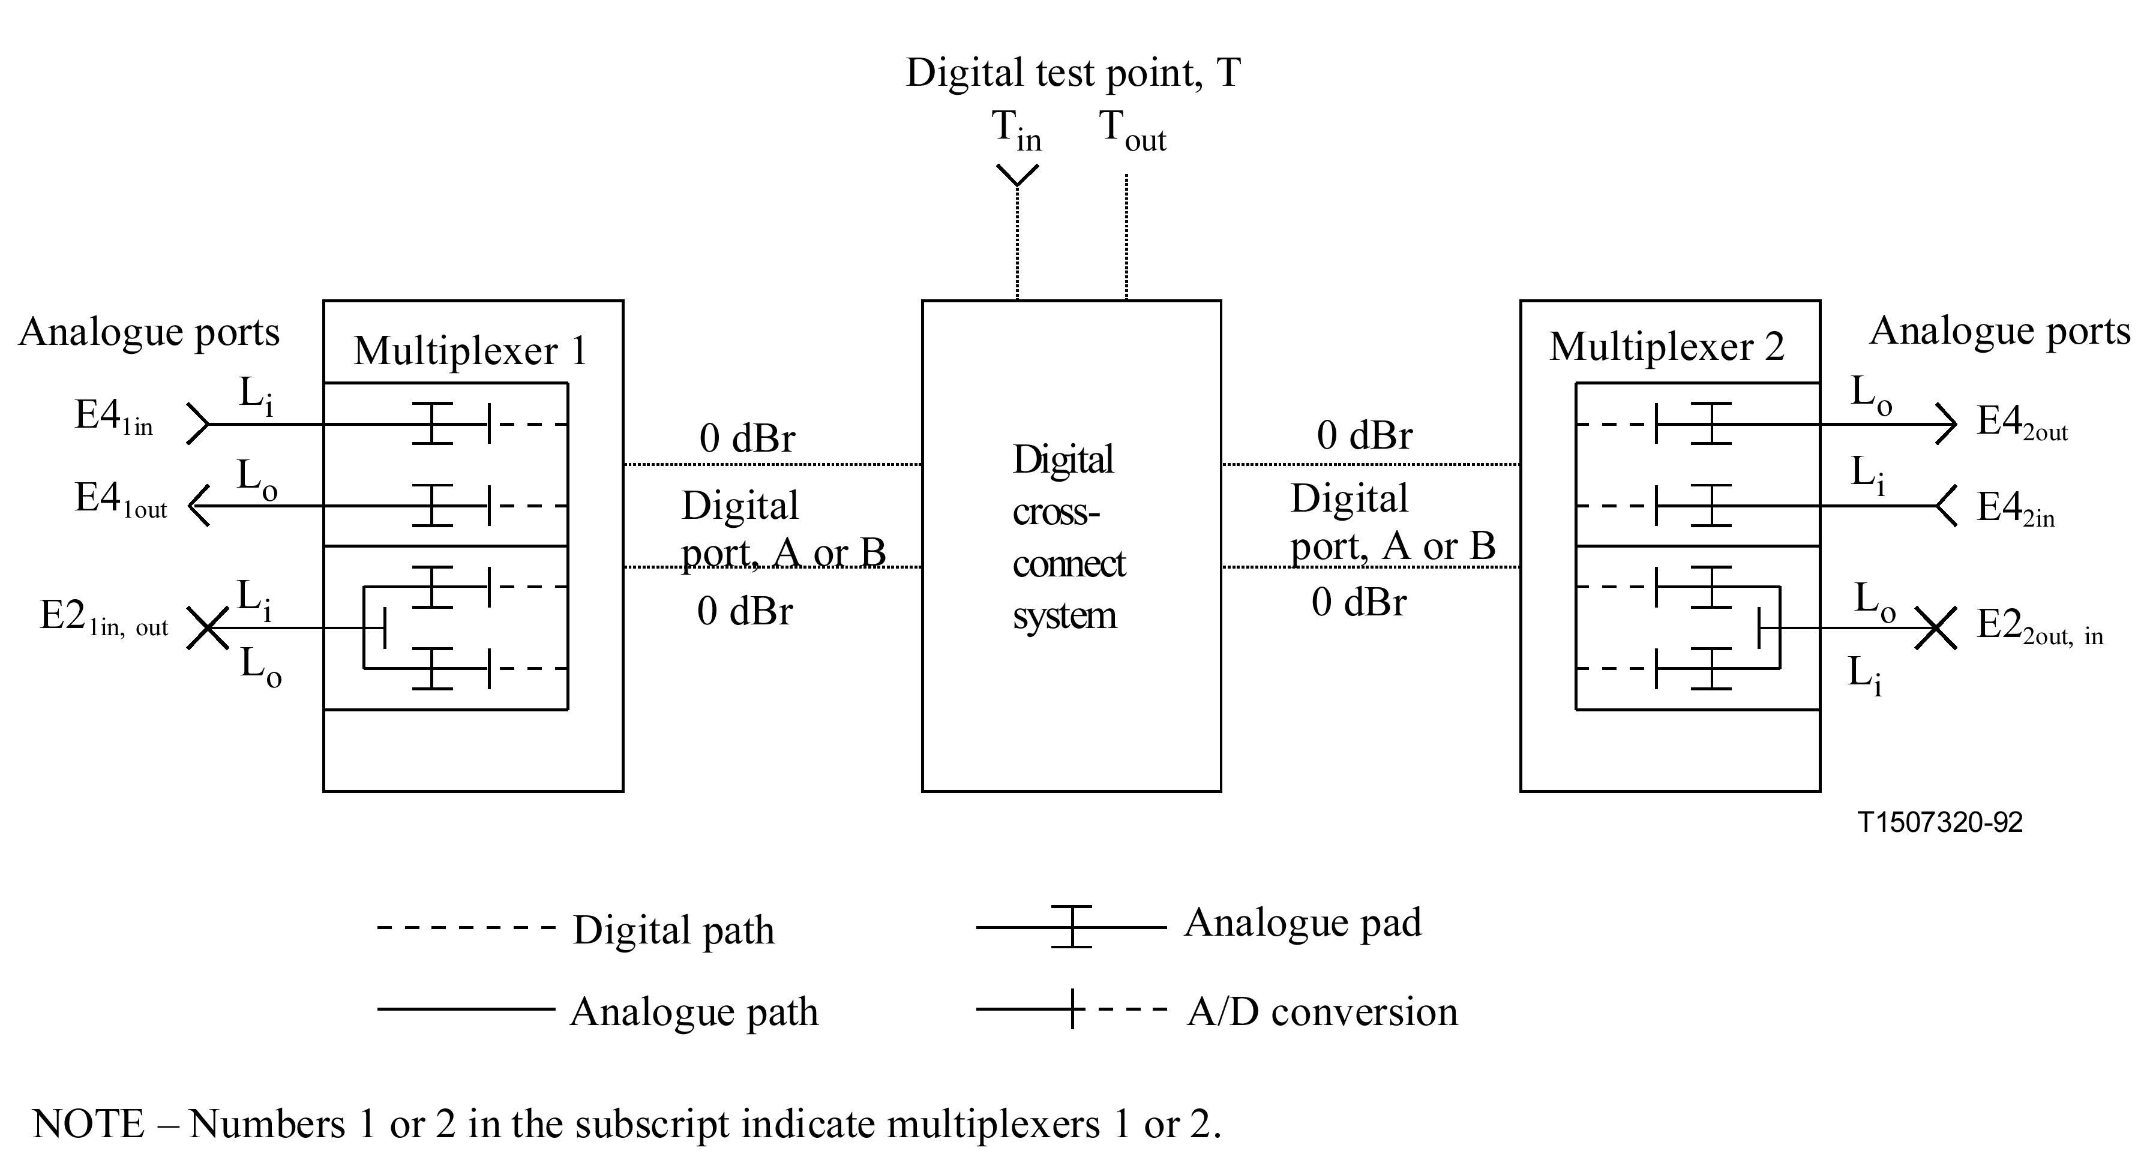
- Pegel
PCM muss, damit es zu keinen Qualitätsverlusten kommt richtig ausgesteuert werden. Deshalb gibt es für jedes Land einen Pegelplan (Übertragungsplan) in dem die Übergabepegel des Sprachsignals vom Sender bis zum Empfänger definiert sind. Die relativen Pegel werden in dBr angegeben. Mit dem Pegelplan wird auch sichergestellt, dass die Gespräche nicht zu leise oder zu laut beim Empfänger ankommen.
Abkürzung | Bedeutung
dB | Dezibel (logarithmisches Spannungs- oder Leistungsverhältnis  a[dB] = 10 log (P1/P2) ; a[dB] = 20*log(U1/U2)
dBm | Dezibel bezogen auf 1 mW (Leistung oder Spannung an einem definierten Abschlusswiderstand) a[dB] = 10*log(P1/1mW)  a[dB] = 20*log(U1/ 0,7746) + 10*log(600Ω/R1)
dBr | Dezibel relativ (Übergabepegel an einer Schnittstelle relativ zum 0-Punkt)
dBm0 | Dezibel bezogen auf ein Milliwatt am relativen 0-Punkt (ein Maß für die Lautstärke des Signals) der an einem Punkt messbare Pegel ergibt sich aus:  messbarer Pegel [dBm] = relativer Pegel[dBr] + Signallautstärke[dBm0]
dBm0p | Signallautstärke psophometrisch (gehörbewertet = gefiltert mit dem Frequenzgang der Gehörempfindlichkeitskurve) gemessen  (dBm0p ist ein gehörbewertetes Maß für die Signallautstärke)

Der Pegelplan für Österreich sieht für digitale Vermittlungsstellen folgende Pegel vor:
Pegel am Koppelfeld (digital) | 0dBr
Teilnehmerschnittstelle Empfangspegel: | 0dBr
Teilnehmerschnittstelle Sendepegel: | -7dBr
Der Pegelplan sieht also eine Dämpfung von 7dB durch die Vermittlungseinrichtung vor.
Genauigkeit:
Die im Pegelplan vorgeschriebenen Pegel sind mit +-0.4 dB Genauigkeit (gemessen bei 1020Hz) einzuhalten.
Der clipping level (overload point) ist mit +3.14 dBm0 festgelegt. Dieser Pegel führt zum Maximalwert der Codierung, darüber liegende Pegel werden abgeschnitten).
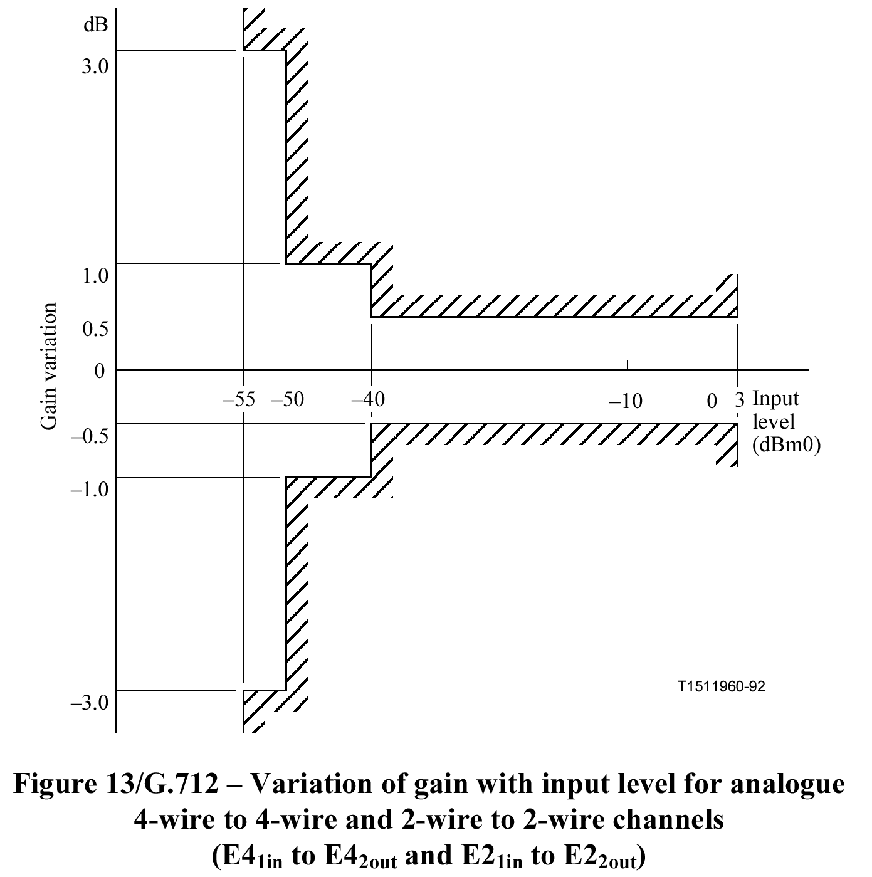
Linearität der Verstärkung
Die Verstärkung eines Testsignal von 1020Hz –55dBm0 bis +3dBm0 darf von der Verstärking bei –10dBm0 nur um die, in den Diagrammen gezeigten Werte abweichen.
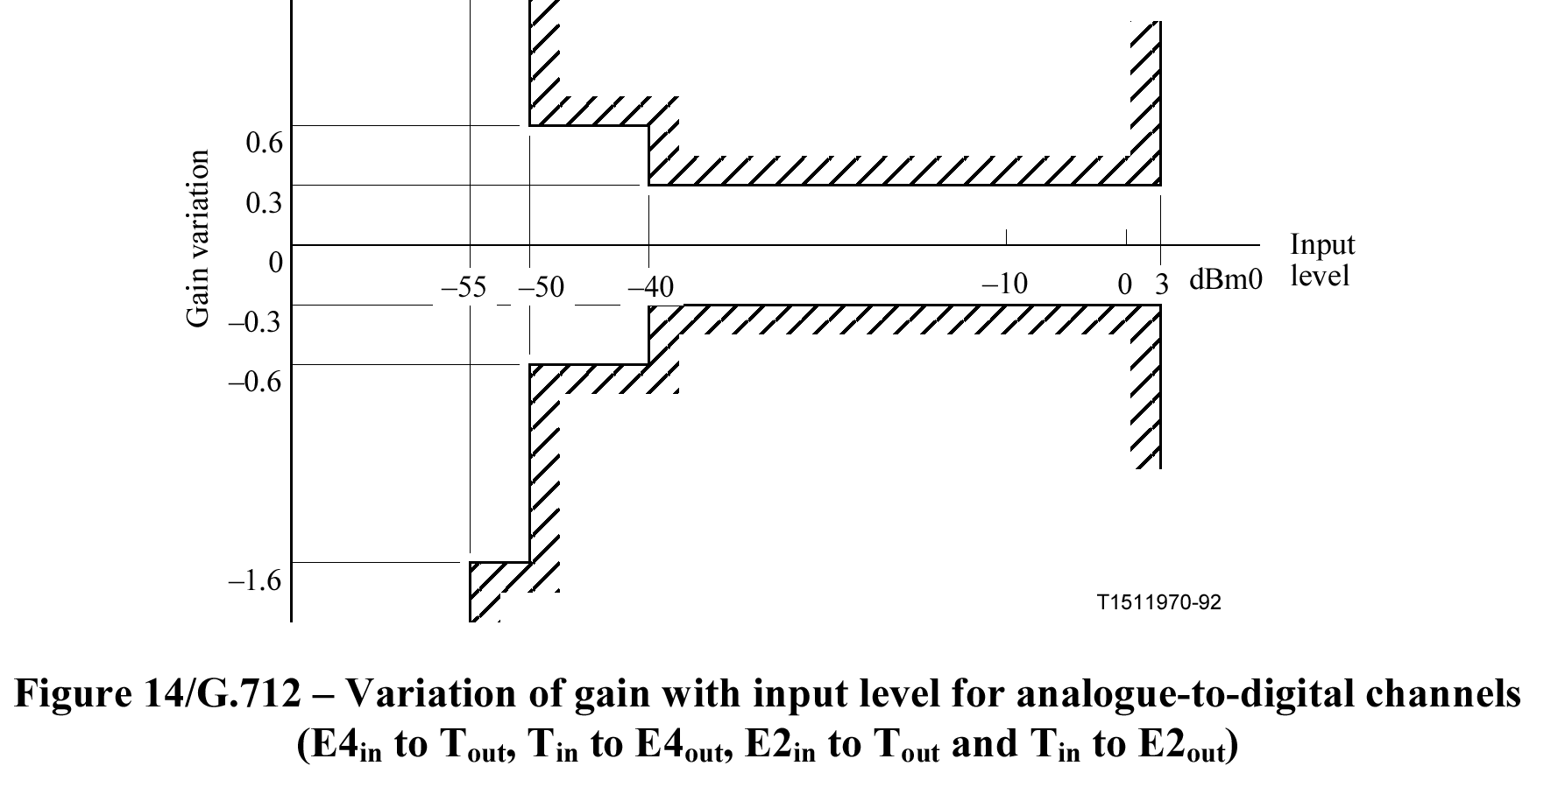
- Verzerrungen
Einzelfrequenzen:
Die durch Verzerrung eines Sinussignals im Frequenzbereich von 700Hz bis 1100Hz 0dBm0 hervorgerufenen Störfrequenzen dürfen –40dBm0 nicht überschreiten.

Gesamtverzerrung (inklusive Quantisierungsverzerrung):
Messmethode nach O.132:
Das Messsignal (Sinus 1020Hz mit einstellbarem Pegel) wird am Eingang angelegt. Aus dem resultierende Signal am Ausgang wird die Messfrequenz herausgefiltert (Sperrfilter für die Eingangsfrequenz mit Sperrdämpfung >50dB). Es verbleibt dadurch nur noch das Störsignal das durch Verzerrungen (Quantisierungsverzerrung) hervorgerufen wird. Dieses Signal wird gemessen und mit einem Korrekturfaktor (berücksichtigt Sperrfilter) multipliziert.

Die Gesamtverzerrung gemessen mit 1020Hz Sinus darf folgende Werte nicht überschreiten:
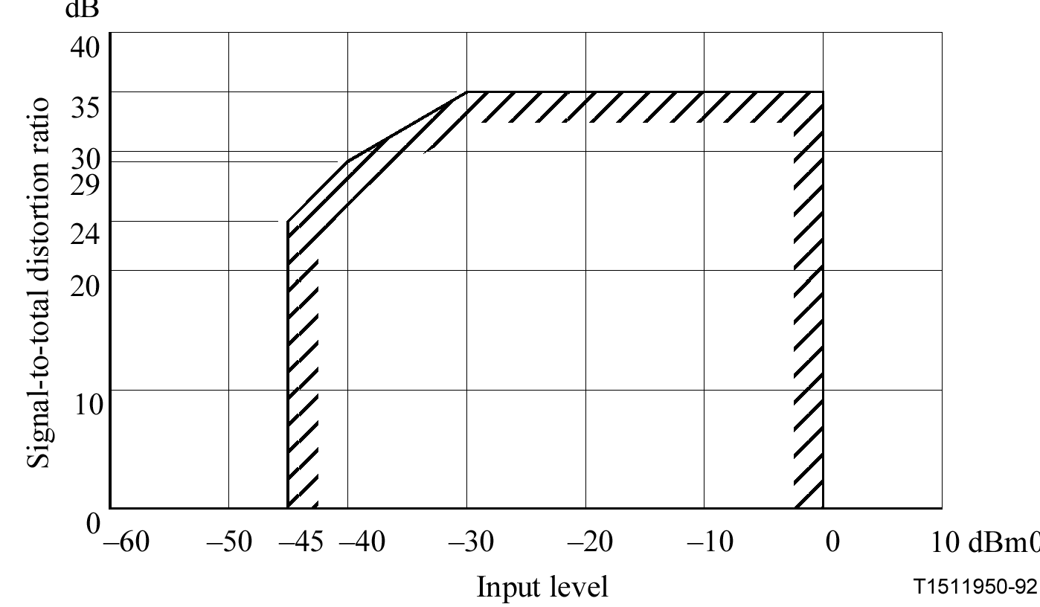
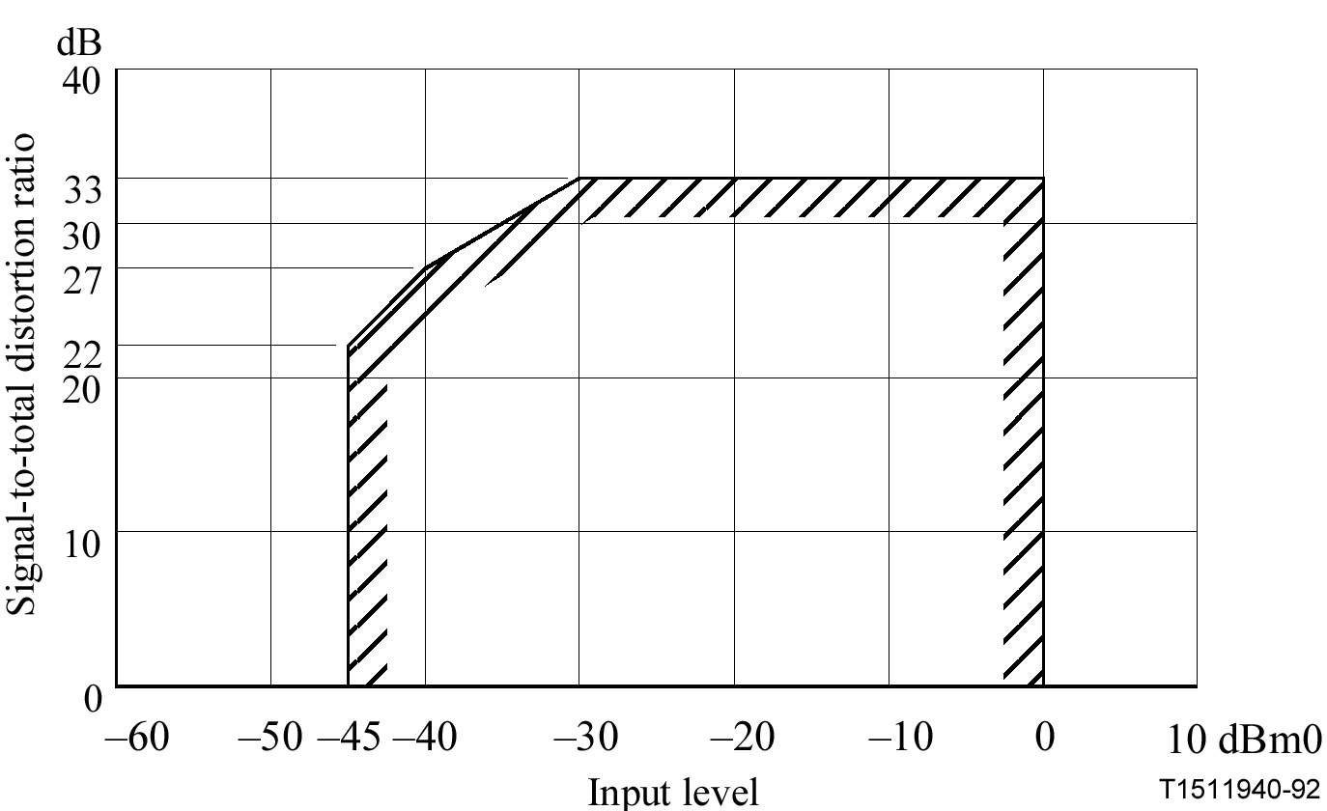
Figure 11/G.712 – Signal-to-total distortion ratio as a function of input level for analogue 4-wire to 4-wire and 2-wire to 2-wire channels (E41in to E42out and E21in to E22out)

Figure 12/G.712 – Signal-to-total distortion ratio as a function of input level for analogue-to-digital channels (E4in to Tout, Tin to E4out, E2in to Tout and Tin to E2out)

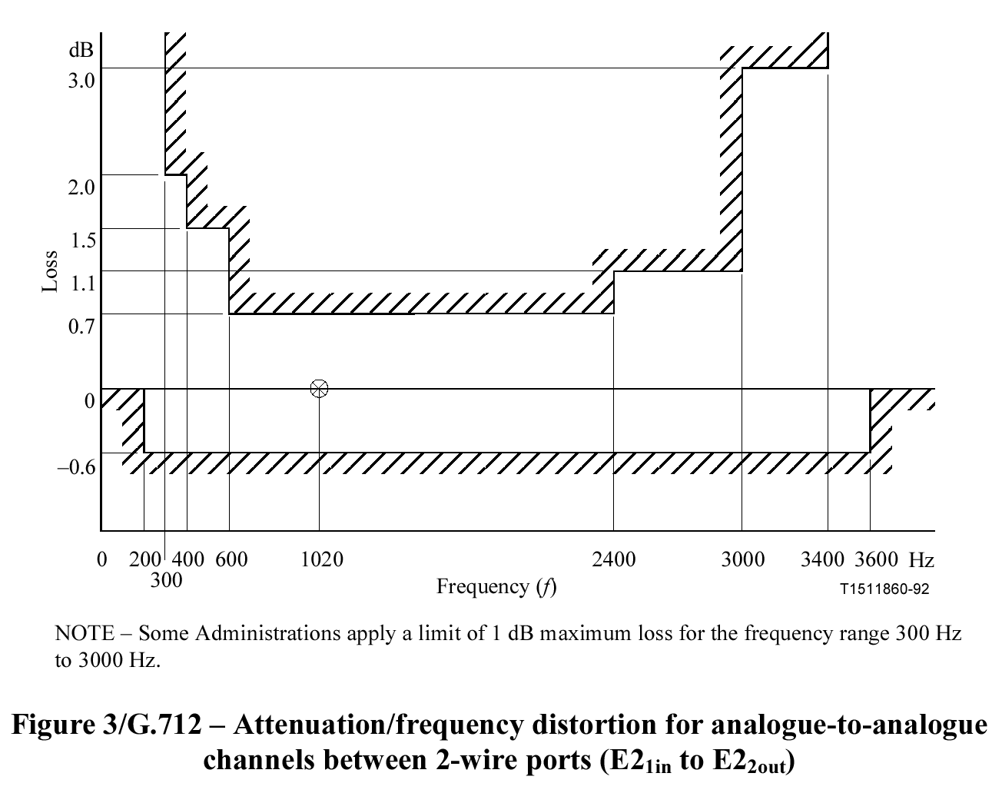
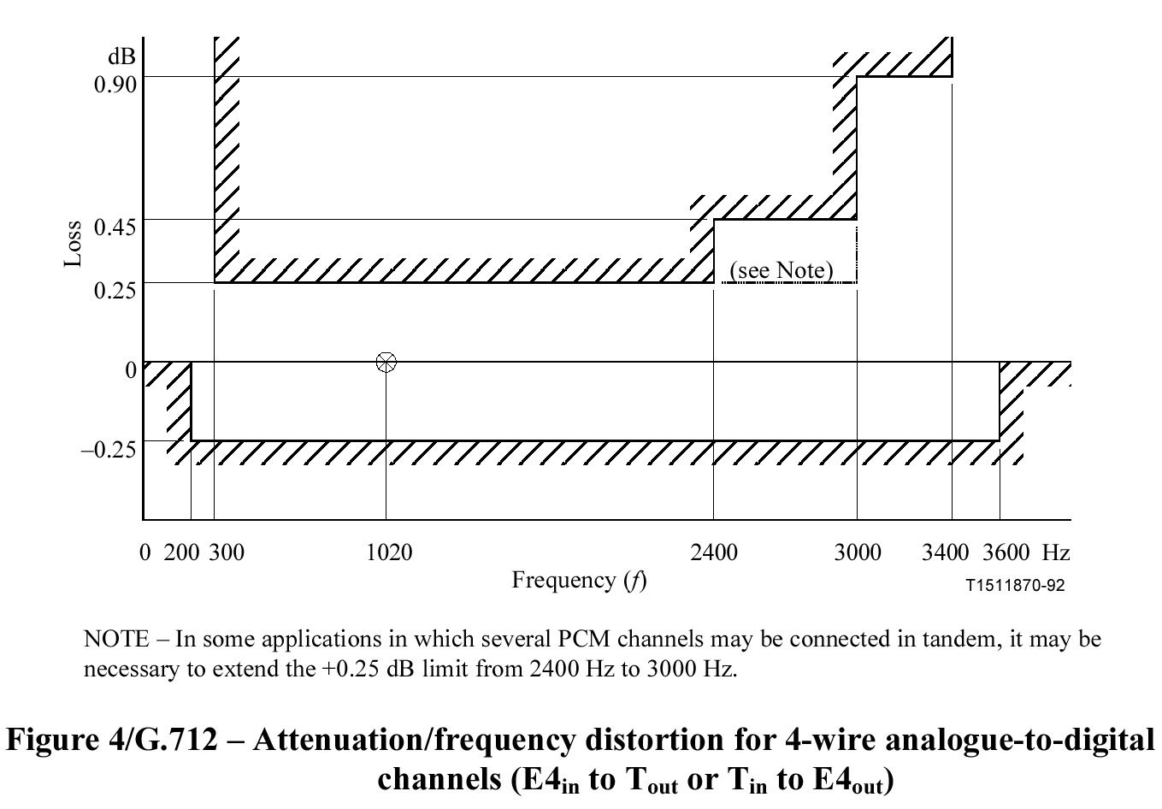
- Frequenzgang

Der Frequenzgang wird relativ zum Messwert bei 1020Hz gemessen.

Gruppenlaufzeit und Gruppenlaufzeitverzerrung
(siehe G.712 S9-11)
Die Einhaltung von Gruppenlaufzeitforderungen soll sicherstellen dass MODEMS mit dem Übertragungskanal funktionieren.

Außerbandsignale
Außerbandsignale erzeugt durch Signale im Sprachband:
Der Pegel von Signalen außerhalb des Sprachbandes die durch Eingangssignale im Sprachband (300-3400Hz , 0dBm0) erzeugt werden darf –25dBm0 nicht überschreiten.

Immunität gegen Außerbandsignale:
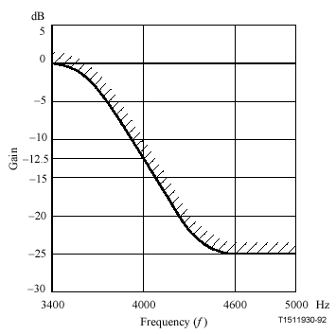
Der Pegel von Spiegelfrequenzen die durch Eingangssignale im Frequenzbereich von 4600Hz bis 72kHz (-25dBm0) erzeugt werden, darf –50dBm0 nicht überschreiten.
Unterhalb von 4600Hz gilt die Kurve rechts.

- Ein/Ausgangsimpedanz
Die Einhaltung der Ein/Ausgangsimpedanz ist vor allem auf 2-Drahtschnittstellen wichtig, da auf diesen ja beide Gesprächsrichtungen gemeinsam geführt, und von den gegenüberliegenden Einrichtungen meist durch Gabelschaltungen wieder getrennt werden.
In Österreich kommen 2 Abschlussimpedanzen für das Sprachband in den Vorschriften vor:
600Ω | Zn
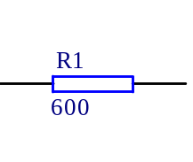 | 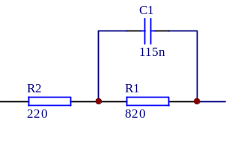
Die klassische Abschlussimpedanz von 600Ω ist über Jahre als die Impedanz für Telephoneinrichtungen verwendet worden.
Der Wellenwiderstand der Telephonleitung ist aber komplex 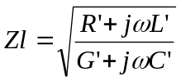
das ergibt bei Kupferkabeln mit Durchmessern 0.4, 0.6, 0.8 mm
einem Induktivitätsbelag von typisch L’ = 0.7mH
und einem Kapazitätsbelag von typisch (PE-isolation) C’=40nF
folgende Wellenwiderstände:
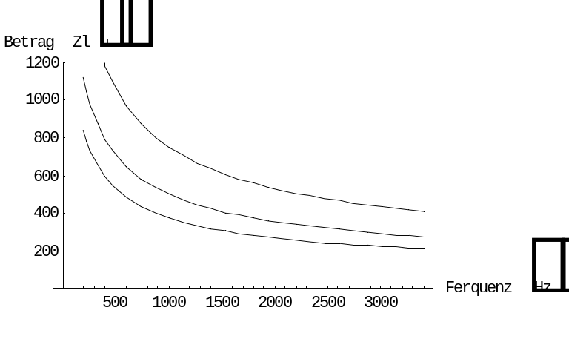
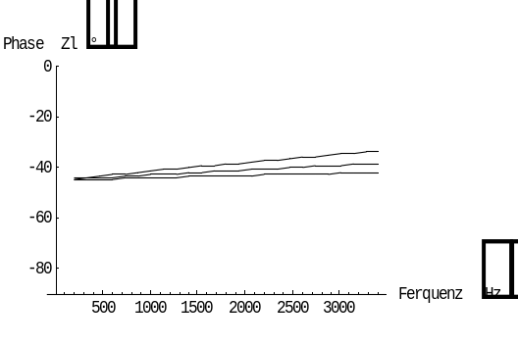
Die Normimpedanz Zn stellt einen Kompromiss zwischen 600 Ohm und dem Wellenwiderstand der verwendeten Kabel dar. Die Ein/Ausgangsimpedanz von Telephonapparaten ist 600Ω, die Impedanz von Vermittlungseinrichtungen an der 2-Drahtschnittstelle ist meist Zn.
Die Abweichung von der Sollimpedanz wird als Rückflussdämpfung (Return loss) gemessen.
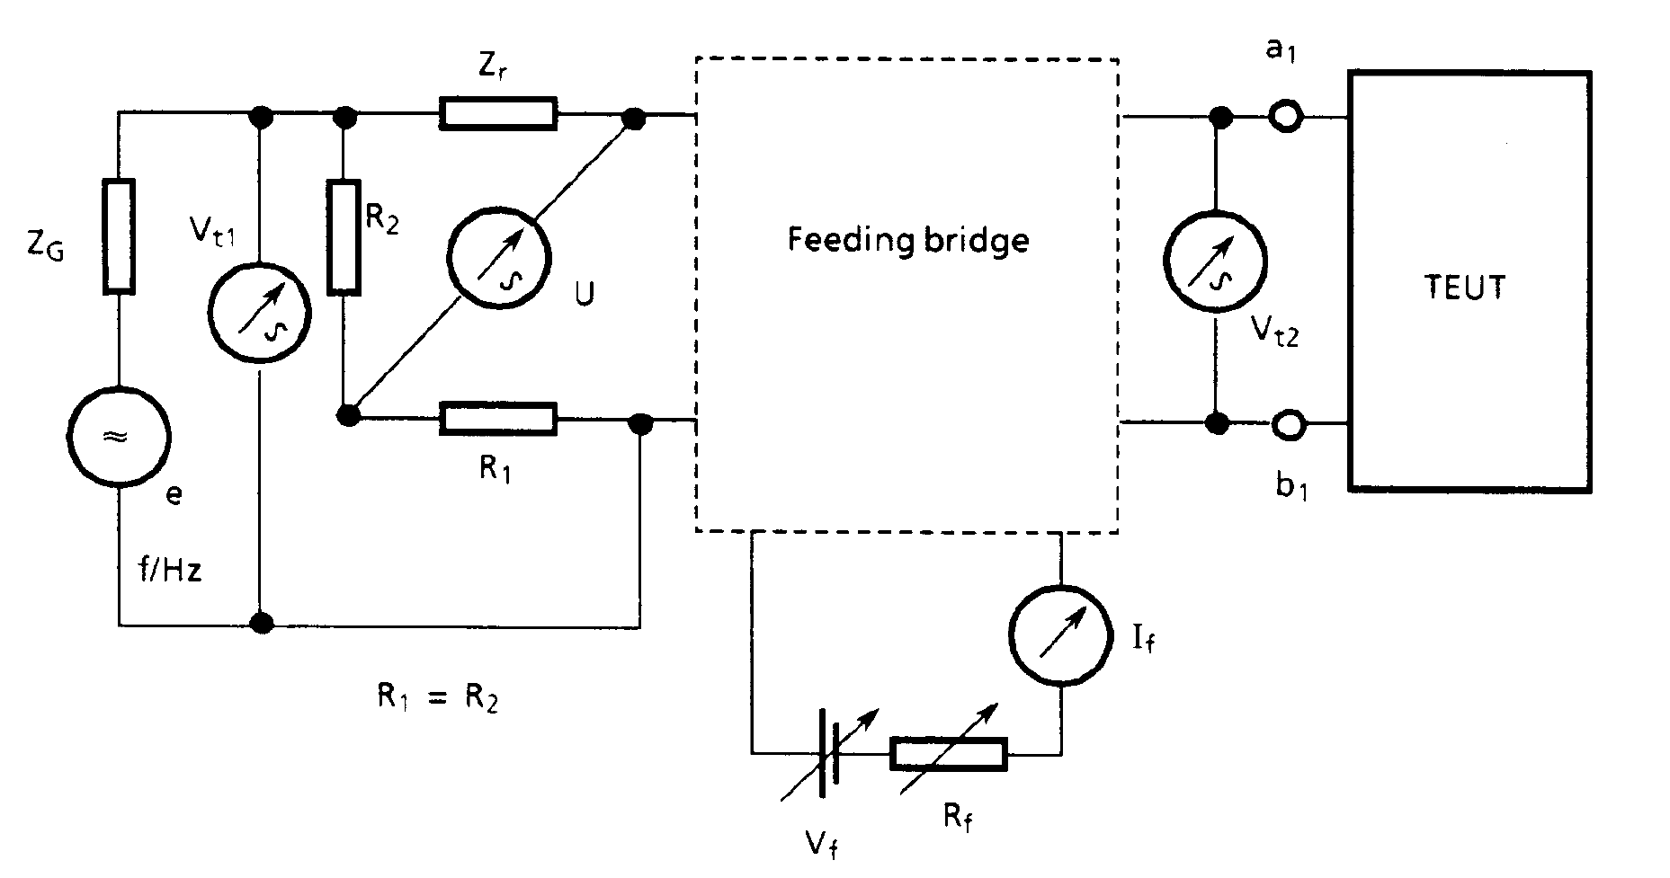
Messschaltung Return Loss:
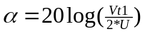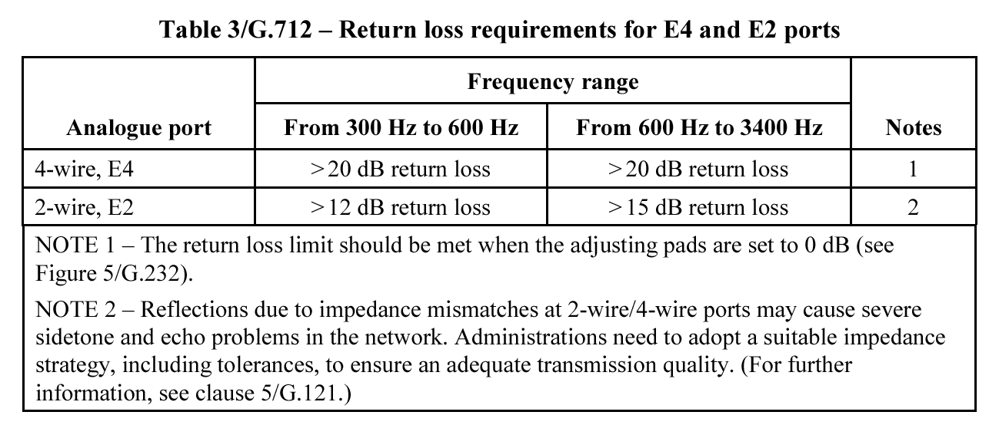
R1=R2 = 600Ω
Zr = Sollimpedanz
[dB]
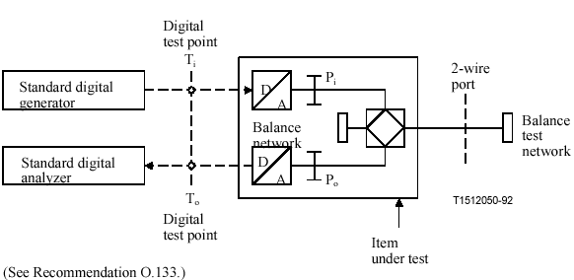
- Echo und Stabilität
Terminal Balance return loss (TBRL)
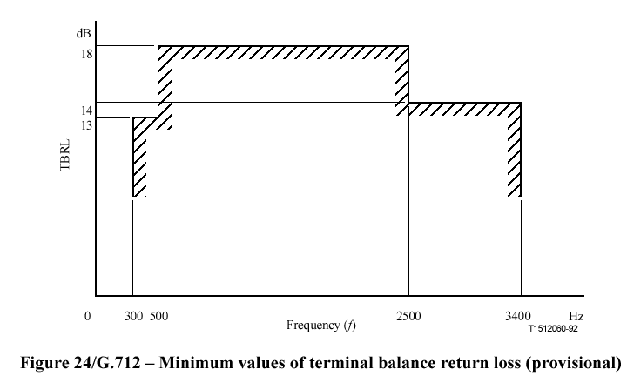
Die TBRL ist ein Maß dafür wie gut die Gabelschaltung in einem 2-Drahtinterface die beiden Gesprächsrichtungen trennt.
aio =Ti to To loss =Pi +Po +TBRL (dB)
Pi ist die Dämpfung 2-wire-> digital
Po ist die Dämpfung digital-> 2-wire.
Die Nachbildungs-Impedanz (balance test network) ist Schnittstellenabhängig (in Österreich an den meisten Schnittstellen Zn)

- Geräuschspannung (Idle Channel Noise)
Die Geräuschspannung wird gehörbewertet (psophometrisch) gemessen
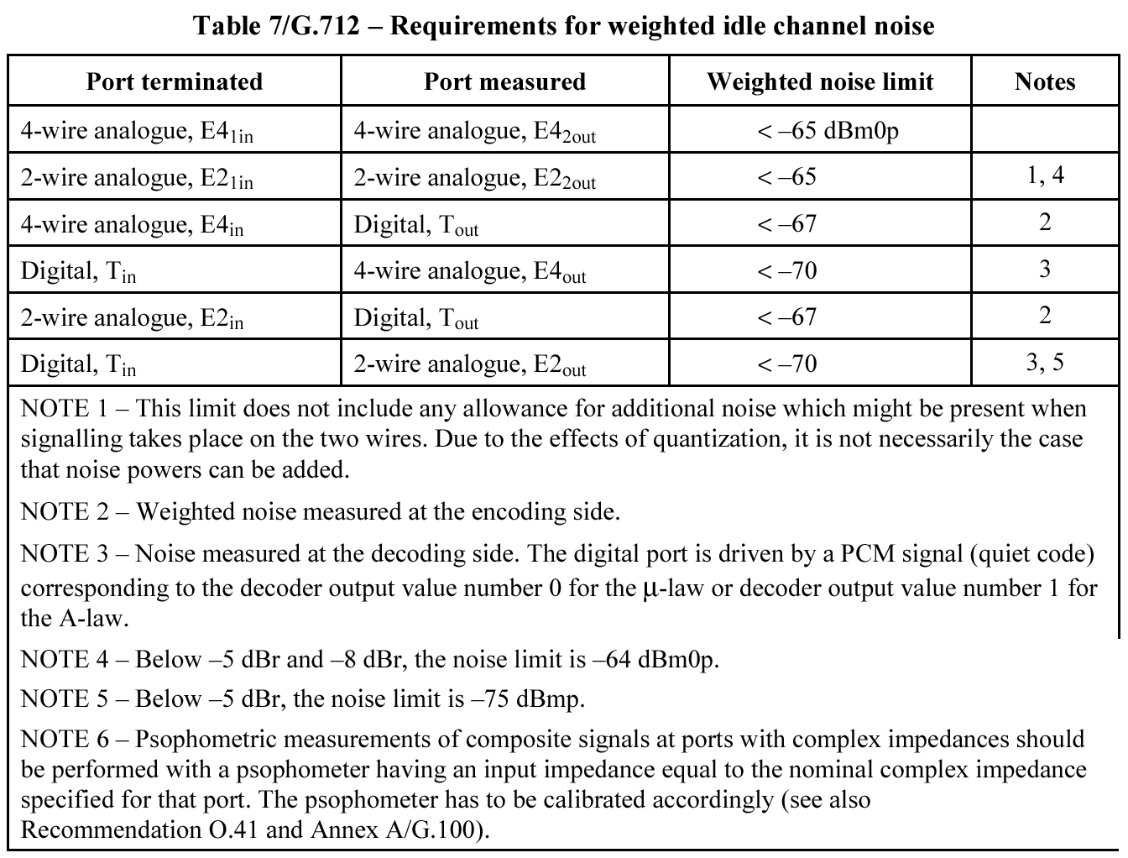
Single frequency interference
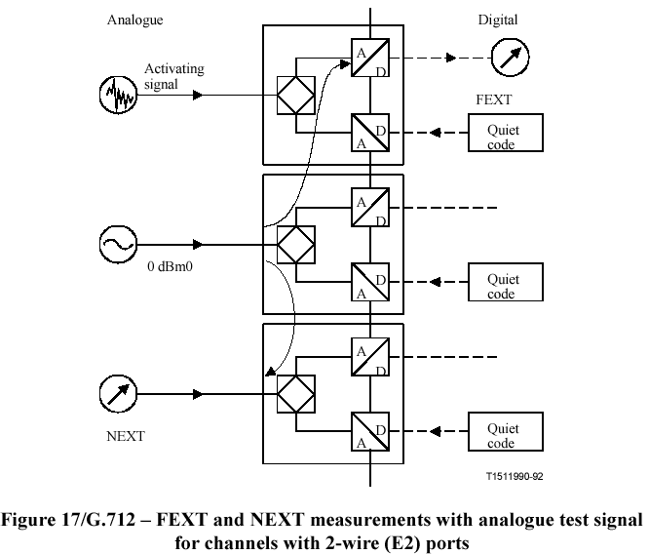
The level of any single frequency measured selectively (in particular the sampling frequency and its multiples at the 4-wire analogue, E4out, and 2-wire analogue, E2out ports) should not exceed –50 dBm0.

Nebensprechen (Crosstalk)
Nebensprechen wird das Übersprechen zwischen verschiedenen Kanälen genannt.
Man unterscheidet zwischen Nahnebensprechen (NEXT = Near End Crosstalk) und Fernnebensprechen (FEXT = Far End Crosstalk)
Das Nebensprechen zwischen 2 Kanälen gemessen mit 1020Hz Sinus 0 dBm0 darf –73dBm0 (FEXT) und –70dBm0 (NEXT) nicht überschreiten.

- Symmetrie
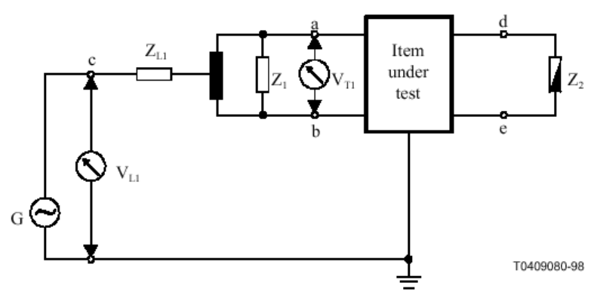Schnittstellen, die über symmetrische (verdrillte) Leitungen geführt werden sind symmetrisch auszuführen d.h. die Impedanz gegen Erde ist von beiden Anschlüssen gleich. Eine hohe Symmetrie der Geräte ist Vorbedingung dafür, dass es auf dem Kabel zu keinem Übersprechen kommt.
Es werden 2 Werte spezifiziert und gemessen:
Longitudinal conversion loss:
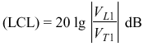
Die longitudinal conversion loss (Symmetriedämpfung) ist ein Maß für die Symmetrie eines Ein/Ausganges und wird nach der in O.9 spezifizierten Messschaltung gemessen (Bild rechts)
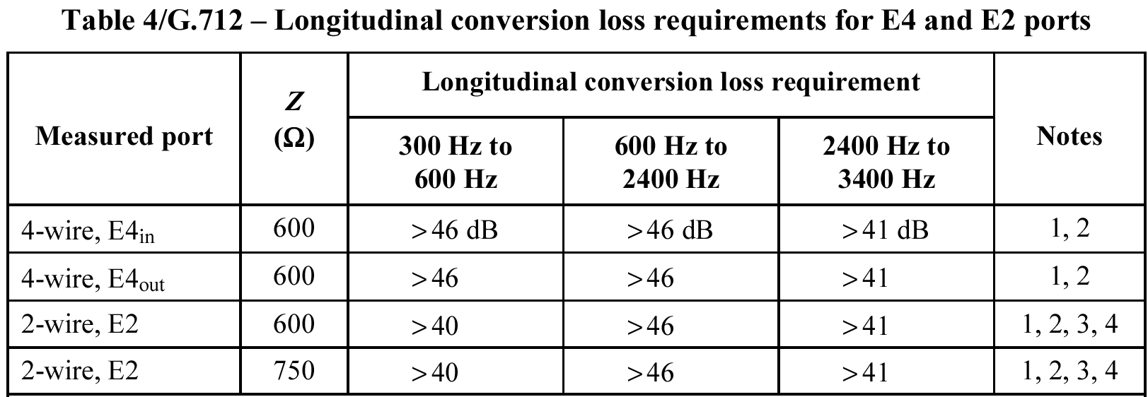
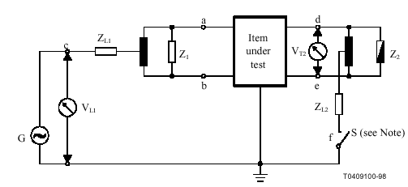
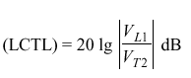
Longitudinal conversion transfer loss
Mit dieser Messschaltung (Bild rechts) wird die Gleichtaktunterdrückung gemessen.
Die Differenz zwischen der Longitudinal conversion transfer loss und der Einfügungsdämpfung ist in G712 (siehe Tabelle unten) spezifiziert.
(Bei der Messung ist der Schalter S geschlossen).
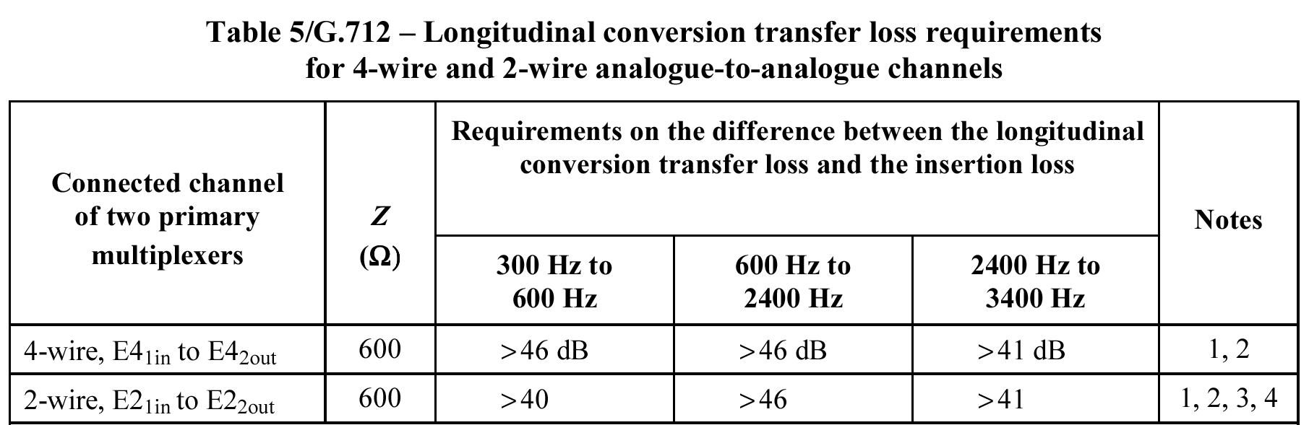
Übungen:
ÜT1:
Messen sie Pegel, Frequenzgang, Gesamtverzerrungen und Geräuschspannungen einer Telephonanlage die G.711 Codierung benutzt.

ÜT2:
Messen und protokollieren sie die Rückflussdämpfung eines Apparates gegen die Nominalimpedanz von 600 Ohm.
Wie hängt die Rückflussdämpfung besteht von der Lage des Hörers ab? (Am Ohr gehalten, in der Luft gehalten, auf einen festen Untergrund gelegt)

ÜT3:
Messen sie die Symmetrie, einer Teilnehmerschaltung für POTS.

